氢原子由一个质子及一个电子构成，是最简单的原子，因此其光谱一直是了解物质结构理论的主要基础。研究其[光谱](http://baike.baidu.com/view/41199.htm)，可借由外界提供其[能量](http://baike.baidu.com/view/14394.htm)，使其[电子](http://baike.baidu.com/view/3476.htm)跃至高能阶后，在跳回低能阶的同时，会放出能量等同两[高低阶](http://baike.baidu.com/view/5190524.htm)间能量差的[光子](http://baike.baidu.com/view/9448.htm)，再以光栅、棱镜或干涉仪分析其光子能量、强度，就可以得到其发射光谱。亦或以一已知[能量](http://baike.baidu.com/view/14394.htm)、强度之光源，照射氢原子，则等同其能阶能量差的[光子](http://baike.baidu.com/view/9448.htm)会被氢原子吸收，因而在该能量形成暗线。另一个方法则是分析来自外太空的要取得纯粹氢原子的[光谱](http://baike.baidu.com/view/41199.htm)也非十分容易，主要是因为氢在大自然中倾向以[双原子分子](http://baike.baidu.com/view/777794.htm)存在，但科学家仍能借由气体放电管使其分解成单一原子。依其发现之科学家及谱线所在之[能量](http://baike.baidu.com/view/14394.htm)区段可将其划分为莱曼线系、巴耳默线系、帕邢线系、布拉克线系、蒲芬德线系、汉弗莱线系系列。

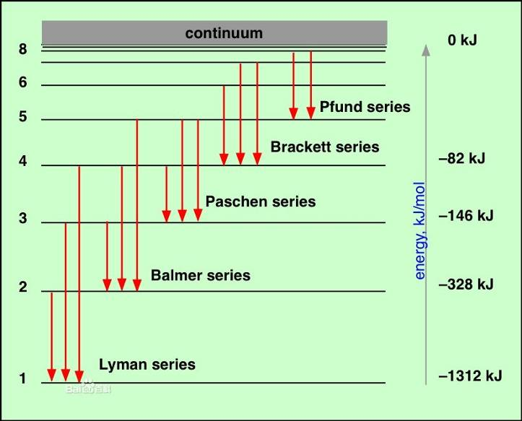

其线系可以使用玻尔的原子理论解释，使用里波常数方程进行解释：

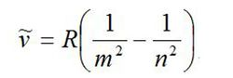

式中R为里德堡常数，R=1.09677576*107/m。其中，每个m值对应一个单独的谱系，多个n值对应该谱系中的多条谱线。

例如，m=1属于莱曼系，m=2属于巴尔麦系，m=3属于帕邢系，n可以取值m+1，m+2……

试解释莱曼系

|  |  |  |  |  |  |  |
| --- | --- | --- | --- | --- | --- | --- |
| **λ (nm)** | 122 | 103 | 97.2 | 94.9 | 93.7 | 93.1 |
|  |  |  |  |  |  |  |
| **m** |  |  |  |  |  |  |
| **n** |  |  |  |  |  |  |